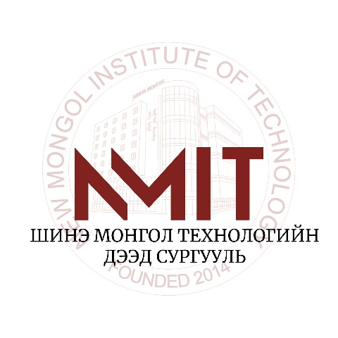

**Мэдээлэл Холбооны Сүлжээ ХХК – д хийсэн танилцах дадлага 2025**

***Хөтөлбөрийн нэр:*** *Компьютерийн Ухаан*

***Хөтөлбөрийн индекс:*** *D061301*

***Дадлага хийсэн хугацаа:*** *2025/01/14 – 2025/01/27*

***Дадлага удирдсан инженерийн нэр:*** *Ж. Гэрэлт-Од .................../Мэдээлэл холбооны сүлжээ ХХК*

*Магистр программист/*

***Дадлагын зөвлөх багшийн нэр:*** *Т. Гантөр.................../Дэд профессор, доктор/*

***Дадлага хийсэн оюутны нэр:*** *Э. Энх-Оргил......................../se22d36, Компьютерийн Ухаан/*

КОМПЬЮТЕРИЙН УХААНЫ ТАНИЛЦАХ ДАДЛАГЫН ТАЙЛАН

УЛААНБААТАР ХОТ

2025 ОН

Шинэ Монгол Технологийн Дээд Сургууль

Компьютерийн Ухааны тэнхим

Салбар: Компьютерийн Ухаан

Хөтөлбөр, индекс: Компьютерийн Ухаан D061301



МЭДЭЭЛЭЛ ХОЛБООНЫ СҮЛЖЭЭ ХХК – Д

ХИЙСЭН ДАДЛАГА 2025

КОМПЬЮТЕРИЙН УХААНЫ ТАНИЛЦАХ ДАДЛАГЫН ТАЙЛАН

Дадлагын ажлын тайлан:

*Удирдагч: ...................Ж. Гэрэлт-Од*

*Оюутны нэр: ..............Э.Энх-Оргил*

УЛААНБААТАР ХОТ

2025 ОН

Оршил

Шинэ Монгол Технологийн Дээд Сургуулийн Компьютерийн Ухаан тэнхимийн 3–р курсийн оюутан Энхбат овогтой Энх-Оргил миний бие Мэдээлэл Сүлжээний холбоо ХХК компаний магистр Ж. Гэрэлт – Од программистийн удирдлага дор 2025 оны 1 сарын 14- өөс 1 сарын 27 -ныг хүртэл 14 хоногийн хугацаатай дадлагын ажлыг хийж гүйцэтгэлээ.

**Зорилго:**  
Netcom компанид танилцах дадлага хийснээр мэргэжлийн чиглэлээр онолын мэдлэгээ гүнзгийрүүлж, бодит ажлын орчинд ажиллах дадлага туршлага олж авах, компанийн үйл ажиллагааны онцлогийг судлах, мэргэжлийн ур чадвар эзэмших.

**Зорилтууд:**

1. Netcom компанийн бүтэц, зохион байгуулалт, үйл ажиллагааны талаар мэдээлэлтэй болох.
2. Компанийн үйл ажиллагаанд шаардлагатай мэргэжлийн ур чадвар, мэдлэгийг практикт хэрэгжүүлэх.
3. Ажлын орчинд харилцааны болон багаар ажиллах чадвараа хөгжүүлэх.
4. Компанийн өдөр тутмын ажил үүрэгт оролцон, хариуцсан үүргээ амжилттай биелүүлэх.
5. Дадлагын явцад хуримтлуулсан туршлага, ололт амжилтаа дүгнэн тайлан боловсруулж, ирүүлэх.

**Мэдээлэл Холбооны Сүлжээ ТӨХК**

Мэдээлэл Холбооны Сүлжээ Төрийн Өмчит Хязгаарлагдмал Хариуцлагатай Компани нь 2006 онд байгуулагдаж, 2007 оны долдугаар сараас албан ёсоор үйл ажиллагаагаа эхлүүлсэн. Компани нь Монгол Улсын мэдээлэл, холбооны үндсэн дэд бүтцийг хариуцан, улсын хэмжээнд дамжуулах байгууламжийг эзэмшиж, түүний тасралтгүй, найдвартай ажиллагааг хангаж байна.

Тус компани нь 1648 инженер, техникийн ажилтантай бөгөөд төрийн болон хувийн хэвшлийн 308 байгууллагатай хамтран ажилладаг. Монгол орны 21 аймаг, 301 сумыг хамарсан 19,676 км урт шилэн кабелийн сүлжээтэй бөгөөд Улаанбаатар хот болон хөдөө орон нутагт 12,884 холбооны худаг, 999,534 метр сувагчлал, 463 байршилд холбооны барилга байгууламж, 399 байршилд холбооны цамхаг бүхий дэд бүтэц дээрээ суурилан үйлчилгээгээ үзүүлж байна.

### ****Эрхэм зорилго****

Мэдээлэл, харилцаа холбооны дэвшлийг Монголын хүн бүрт хүргэж, улс орны нийгэм, эдийн засгийн бүх салбарт тогтвортой хөгжлийг дэмжих үндэсний сүлжээ бий болгох.

Үйлчилгээнүүд

#### ****Сувгийн үйлчилгээ****

#### Шилэн кабелийн үндсэн дамжуулах сүлжээнд тулгуурлан өгөгдөл, тоон сувгийн үйлчилгээ (IPLC, IEPL, MPLS, VPN, STM) үзүүлдэг. Энэ нь төрийн болон бизнесийн байгууллагуудад өндөр хурд, найдвартай ажиллагаа бүхий холболт, хяналт удирдлагын системээр хангана.

#### ****2. Улс хоорондын сүлжээ****

#### Олон улсын мэдээлэл солилцоо, интернет холболт, аюулгүй мэдээллийн урсгалыг хангах зориулалттай дэд бүтэц. Энэ нь үндсэн сүлжээний чухал хэсэг юм.

#### ****3. Байр, талбай, цамхагийн түрээс****

#### Улаанбаатар болон орон нутгийн антен цамхаг, байр талбай түрээслэх үйлчилгээг санал болгож, үүрэн холбооны операторуудын тоног төхөөрөмжийг байршуулах, эрчим хүчээр хангах, хамгаалалтын үйлчилгээ үзүүлдэг.

#### ****4. Техник менежментийн үйлчилгээ****

#### Үүрэн холбоо, төрийн байгууллагууд, ISP компаниудын тоног төхөөрөмжийн урьдчилан сэргийлэх засвар, гэмтэл арилгах, өргөтгөл хийх зэрэг үйлчилгээг найдвартай үзүүлдэг.

#### ****Худаг, сувагчлалын үйлчилгээ****

#### Кабелийн байгууламжийн ашиглалтыг сайжруулж, 110 байгууллагад кабель, сувагчлал түрээслүүлэх үйлчилгээ үзүүлдэг. Улаанбаатар хотын 6 дүүрэгт нийт 6555 худаг, 527,235.5 метр сувагчлал ашиглагдаж байна.

#### ****Хэрэглэгчийн шуурхай үйлчилгээ****

#### Хэрэглэгчдийн хэрэгцээнд нийцсэн кабель, суваг, интернетийн холболтын үйлчилгээ үзүүлэхийн зэрэгцээ шугамын бүтцийг суурилуулах, түрээслэх шийдлүүдийг санал болгодог.

#### ****Мэдээллийн аюулгүй байдлын аудит****

#### Байгууллагын мэдээллийн аюулгүй байдлын бодлого, журмыг стандартын дагуу үнэлж, эрсдэлийг бууруулах зөвлөмж гаргах үйлчилгээ. Энэ чиглэлээр 2023 онд тусгай зөвшөөрөл авсан.

#### ****Мэргэшүүлэх сургалт****

#### Ажилтнуудын ур чадварыг нэмэгдүүлэх мэргэжлийн сургалт, дадлага, үнэмлэх олгох үйлчилгээг үзүүлдэг.

#### ****Геодези хэмжилзүйн үйлчилгээ****

#### Дэд бүтцийн хэмжилт, төлөвлөлт, нарийвчилсан зураглал гаргах чиглэлээр үйлчилгээг үзүүлдэг.

Хүчин чадал ба ирээдүйн зорилтууд:

**1. Монгол Улсын бүх сумд болон хилийн боомтуудыг шилэн кабелийн сүлжээнд бүрэн холбох**  
Тус компани нь Монгол орны бүх сум сууринг хамарсан үндсэн сүлжээг өргөжүүлж, харилцаа холбооны хүртээмжийг нэмэгдүүлэхэд гол анхаарлаа хандуулж байна. Энэ нь алслагдсан нутгийн иргэдийг мэдээллийн дэвшилд ойртуулах, бүс нутгийн эдийн засгийн өсөлтөд хувь нэмэр оруулах чухал алхам юм.

**2. Дотоодын болон олон улсын холболтын шилэн кабелийг шинэчлэх**  
826.2 км урттай дотоодын хуучирсан шилэн кабелийг шинэчилж, түүний ашиглалтын чанар, найдвартай байдлыг дээшлүүлэхээр ажиллаж байна. Үүний зэрэгцээ, 776.3 км урт олон улсын холболтын шилэн кабелийг шинэчлэхээр төлөвлөж, Монгол Улсын мэдээлэл дамжуулах аюулгүй байдал, хурдыг нэмэгдүүлэх зорилго тавьсан.

**3. Дамжуулах сүлжээний хүчин чадлыг нэмэгдүүлэх**  
Шилэн кабелийн дамжуулах сүлжээний хүчин чадлыг 139.6%-иар өсгөх томоохон зорилт тавьсан. Энэ нь төрийн болон хувийн хэвшлийн байгууллагуудад өндөр хурдны интернет болон өгөгдөл дамжуулах үйлчилгээ үзүүлэх чадавхийг нэмэгдүүлэх ач холбогдолтой.

**4. Сумдын дамжуулах хурдыг 10 дахин нэмэгдүүлэх**  
Сумдад дамжуулах сүлжээний хурдыг өнөөгийн түвшнээс 10 дахин нэмэгдүүлснээр орон нутгийн байгууллагууд болон иргэдийн харилцаа холбооны хэрэгцээг бүрэн хангах боломж бүрдэнэ. Энэ нь бүс нутгийн хөгжилд чухал үүрэг гүйцэтгэх юм.

**5. Шинэ технологи нэвтрүүлэх**  
Шинэ үеийн технологийг нэвтрүүлж, 3510 Gbps хурдтай өгөгдөл дамжуулах боломжийг бүрдүүлэхээр ажиллаж байна. Энэ нь мэдээлэл дамжуулах үр ашиг, хурдны хувьд томоохон дэвшил авчрах болно.

**6. Дамжуулах сүлжээний нийт хүчин чадлыг өсгөх**  
Монгол Улсын дамжуулах сүлжээний нийт хүчин чадлыг 6022 Gbps болгон нэмэгдүүлэхээр зорьж байна. Ингэснээр төрийн болон хувийн хэвшлийн байгууллагуудын харилцаа холбооны ачааллыг найдвартай даах, үйлчилгээг тасралтгүй хүргэх нөхцөл бүрдэнэ.

**7. Үндэсний хиймэл дагуулын төсөл**  
Монгол Улсын үндэсний хиймэл дагуулын төсөл хэрэгжүүлж, 5 газрын станц байгуулах төлөвлөгөөтэй. Энэхүү төсөл нь хиймэл дагуулын холбоог хөгжүүлж, мэдээлэл дамжуулах сүлжээг илүү хүртээмжтэй, найдвартай болгоход чиглэгдэнэ.

**8. Нийтийн хяналтын камерын сүлжээг сайжруулах**  
Монгол Улсын нийтийн хяналтын камерын сүлжээний ашиглалт, үйлчилгээний чанарыг дээшлүүлж, нийтийн аюулгүй байдлыг хангах, хяналтын системийн үр ашгийг нэмэгдүүлэх зорилготой.

**9. Алслагдсан багуудад сүлжээг хүргэх**  
Монгол орны алслагдсан багуудыг мэдээлэл, холбооны сүлжээнд холбох ажлыг хэрэгжүүлж байна. Энэ нь цахим хөгжлийг дэмжиж, хөдөө орон нутгийн иргэдийг нийгэм, эдийн засгийн идэвхтэй үйл ажиллагаанд татан оролцуулах боломжийг бүрдүүлэхэд чиглэгдсэн.

Эдгээр зорилтуудыг амжилттай хэрэгжүүлснээр Монгол Улсын харилцаа холбооны салбарын хөгжилд шинэ шат авчрах бөгөөд орон нутгийн иргэдээс эхлээд төрийн болон бизнесийн бүх байгууллагуудын харилцаа холбооны хүртээмж, чанарыг сайжруулахад онцгой хувь нэмэр оруулна.

Программчлалын орчинг бэлдэх

**Git, GitHub, GitLab**

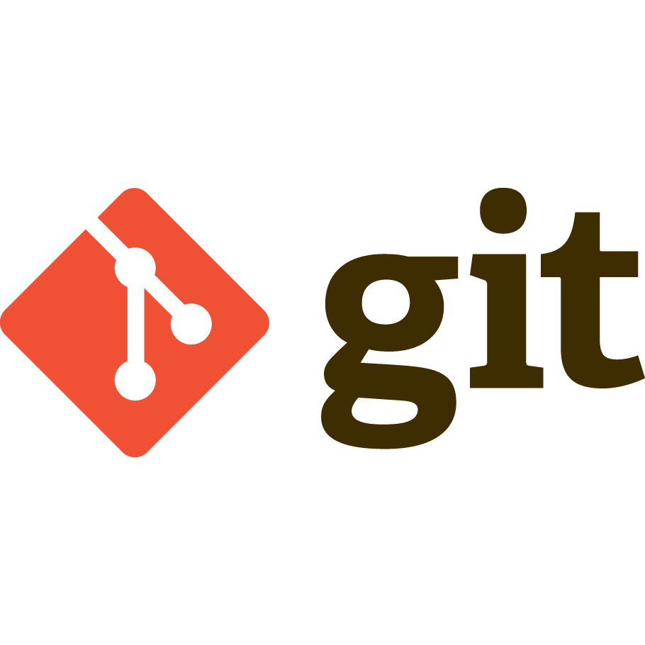 

Багаар програмчлахад зайлшгүй эзэмших ёстой чухал чадвар бол Git юм. Орчин үед олон мянган хөгжүүлэгчид гэрээсээ ажиллан гадаадын төслүүд дээр ажиллаж, өндөр цалинтайгаар хөдөлмөрлөж байна. Ялангуяа цар тахлын хөл хорионы үеэс хойш гэрээсээ, алсаас ажиллах, багаар хамтран ажиллах ур чадвар маш их эрэлттэй болсон.

Нээлттэй эхийн програмчлал (Open source) нь ихэнхдээ Git ашиглан хэрэгждэг бөгөөд GitHub дээр зөвхөн нээлттэй төслүүд байрлаад зогсохгүй компаниудын дотоод хөгжүүлэлтийн төслүүд ч хадгалагдаж, хөгжиж байдаг.

Git-ийг 2004 онд алдарт Linux үйлдлийн системийг бүтээсэн Линус Торвалдс зохион бүтээжээ. Тухайн үед Linux-ийн хөгжүүлэлтэд шаардлагатай, зохимжтой систем байхгүй байсан тул тэрээр өөрөө Git-ийг хөгжүүлэхээс өөр аргагүй болсон түүхтэй.